Załącznik nr 1
Legendy trzcianeckie - propagowanie historii i tradycji lokalnej

Dokumentacja fotograficzna dotycząca tematyki hasła projektowego

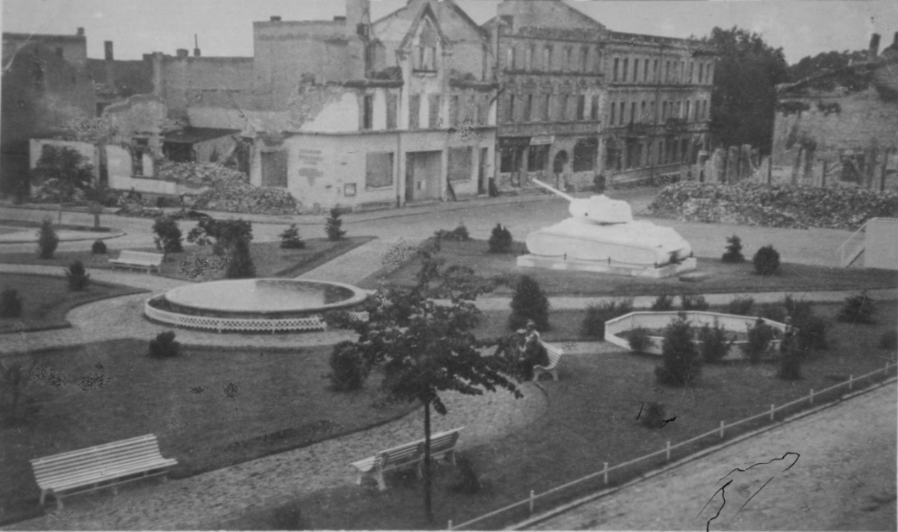

Fot. 1.Budowa fontanny z sarenkąna pl. Armii Czerwonej (obecnie pl. Pocztowy), Trzcianka, 1946 r.,
Źródło: ze zbiorów Muzeum Ziemi Nadnoteckiej im. W. Stachowiaka w Trzciance.

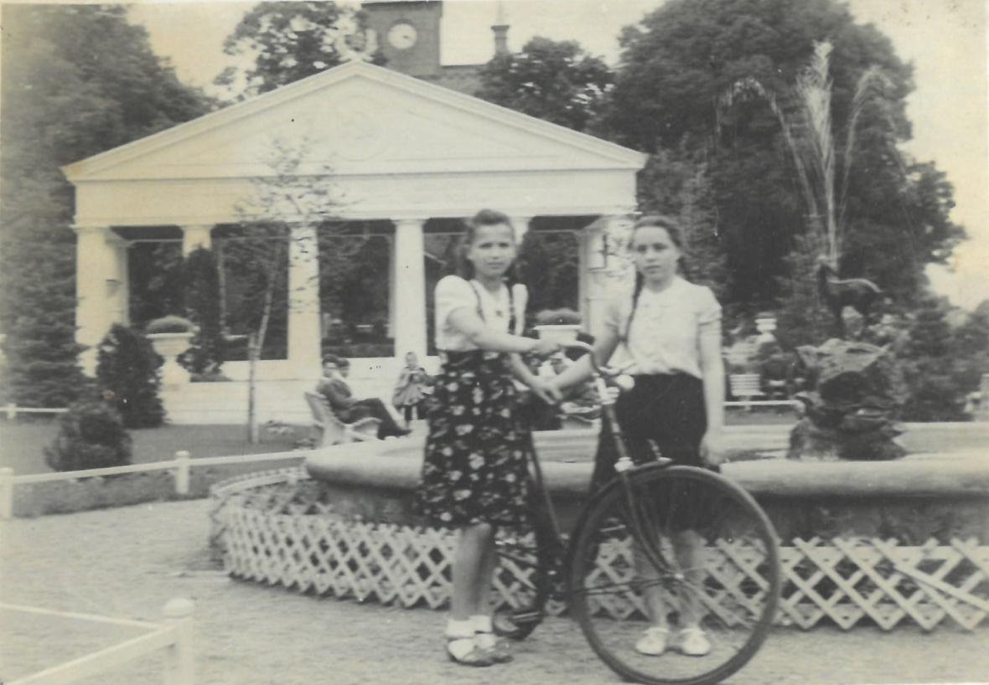

Fot. 2. Fontanna z sarenką na placu Armii Czerwonej (obecnie plac Pocztowy), Trzcianka, lata 50 XX w.
Źródło: ze zbiorów Muzeum Ziemi Nadnoteckiej im. W. Stachowiaka w Trzciance.
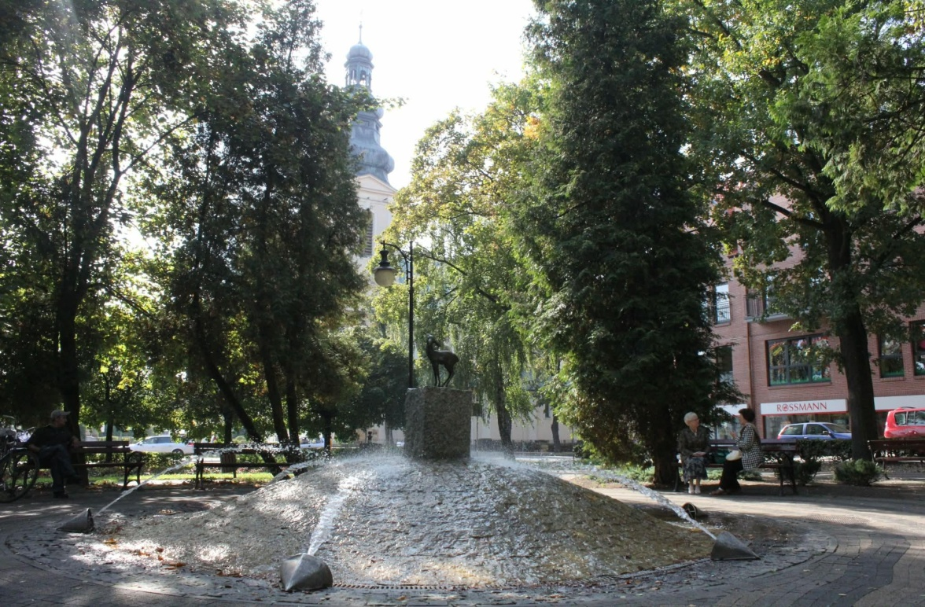

Fot.3. Fontanna z sarenką po pierwszej przebudowie, Trzcianka. 2011 r.
Źródło: ze zbiorów Działu Promocji Urzędu Miasta i Gminy w Trzciance.

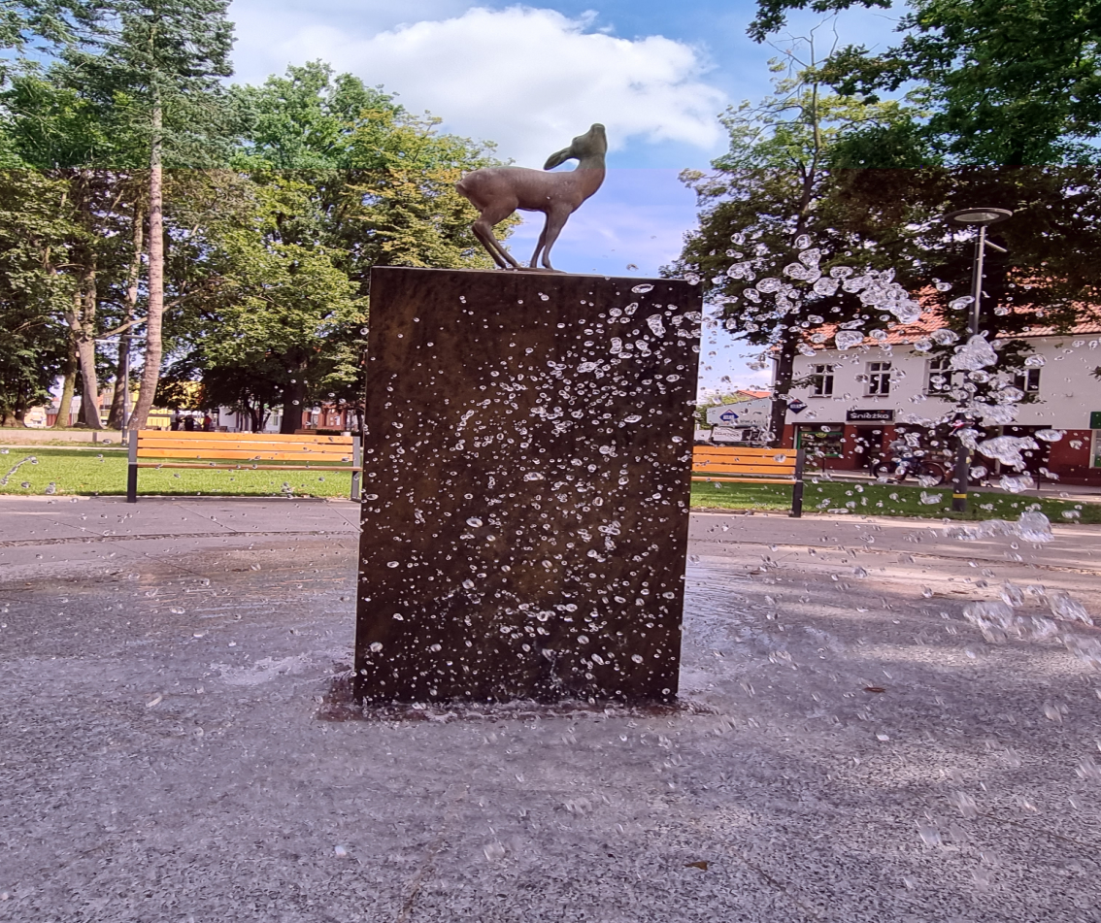
Fot.4. Fontanna z sarenka po pierwszej przebudowie, Trzcianka, 2011 r.
Źródło: https://tuodpoczniesz.pl/questy.html [dostęp: 31.03.2026].

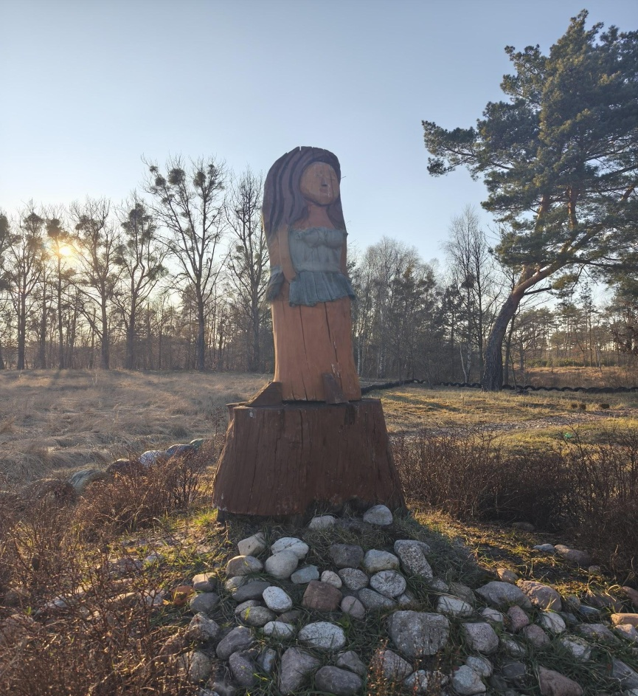

Fot.5. Rzeźba Rościsławy autorstwa Jana Plaskacewicza stoi w centrum Niekurska nad stawem,
21.03.2026. Autorka zdjęcia: Marzena Osowska

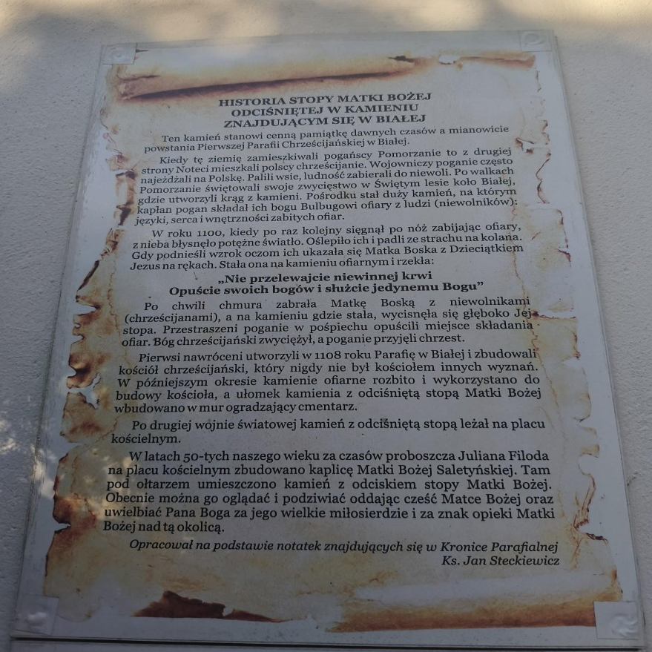

Fot.6 Tabliczka informacyjna umieszczona się na zewnętrznej ścianie Kaplicy Matki Bożej Saletyńskiej, znajdującej się na placu kościoła parafialnego w Białej, 21.03.26. Autorka zdjęcia: Marzena Osowska.
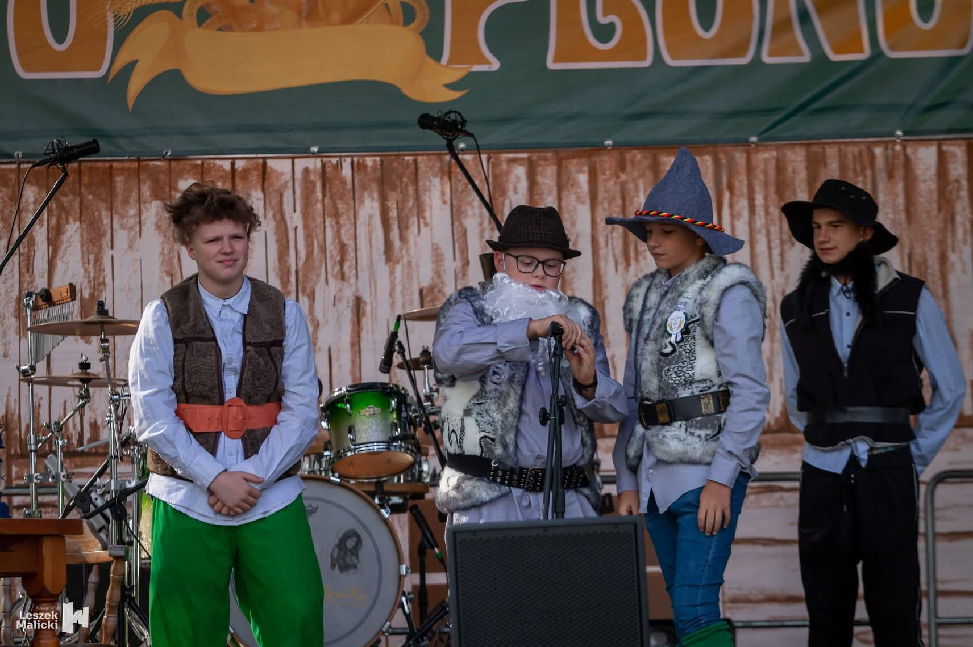

Fot.7. Przedstawienie legendy „O karzelczej Górze” podczas dożynek gminnych w Białej, 4.09.2021.Źródło:https://www.facebook.com/miejscowosc.biala.wies.gmina.trzcianka [dostęp: 31.03.2026].

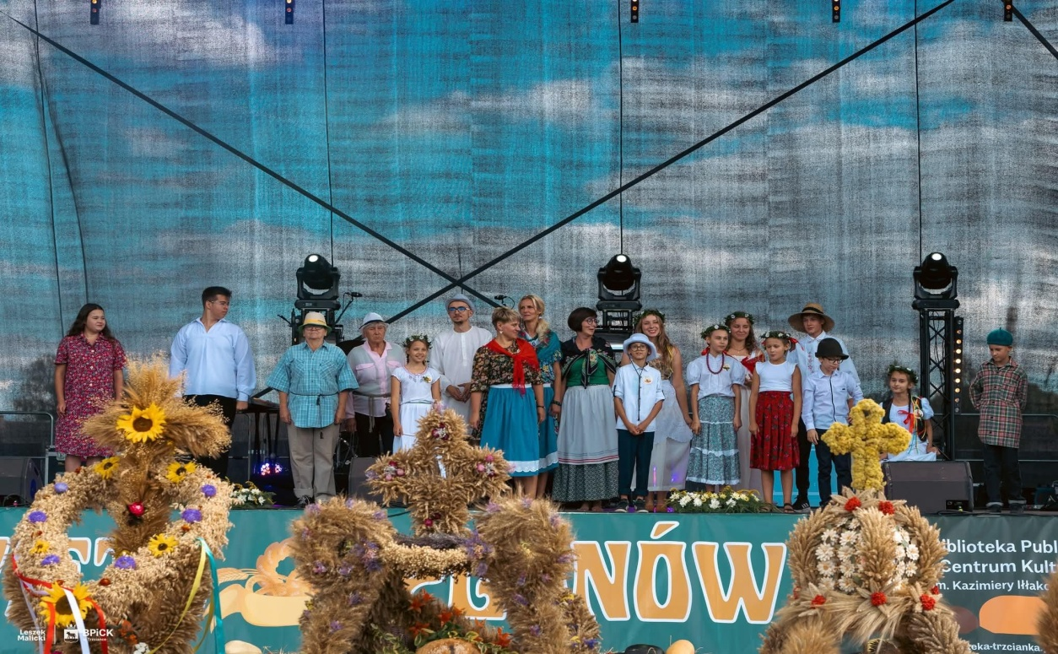

Fot.9. Przedstawienie legendy „O karzelczej Górze” podczas dożynek gminnych w Niekursku, 3.09.2022. Źródło:https://pila.naszemiasto.pl/dozynki-w-niekursku-tak-wygladalo-swieto-plonow-w-gminie/gh/c13-8982135[dostęp: 31.03.2026].

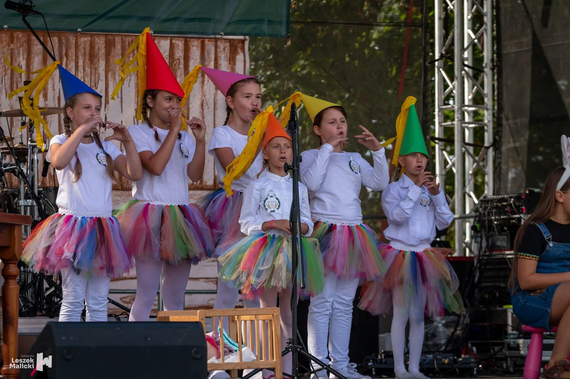

Fot.8. Przedstawienie legendy „O Rościsławie” podczas dożynek gminnych w Białe, 4.09.2021.Źródło:https://www.facebook.com/miejscowosc.biala.wies.gmina.trzcianka[dostęp: 31.03.2026].

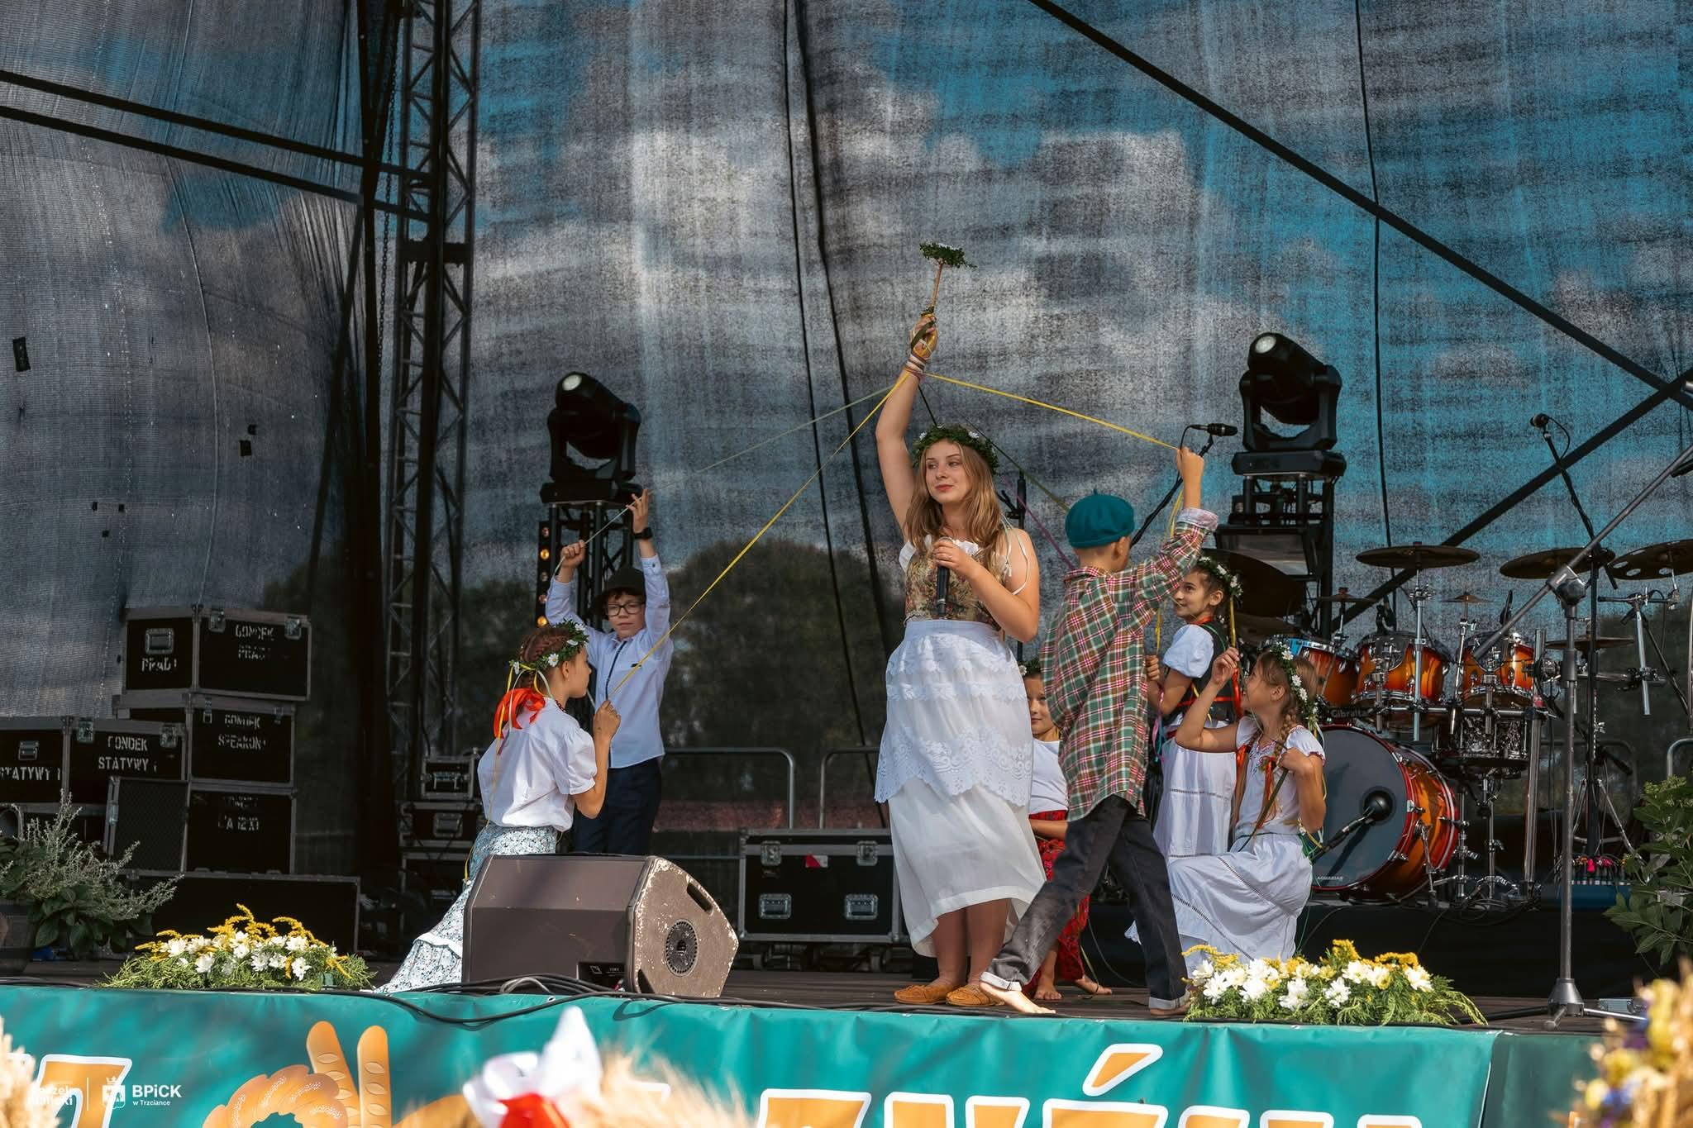

Fot. 10. Przedstawienie legendy „O Rościsławie” podczas dożynek gminnych w Niekursku, 4.09.2021. Źródło:https://pila.naszemiasto.pl/dozynki-w-niekursku-tak-wygladalo-swieto-plonow-w-gminie/gh/c13-8982135 [dostęp: 31.03.2026].
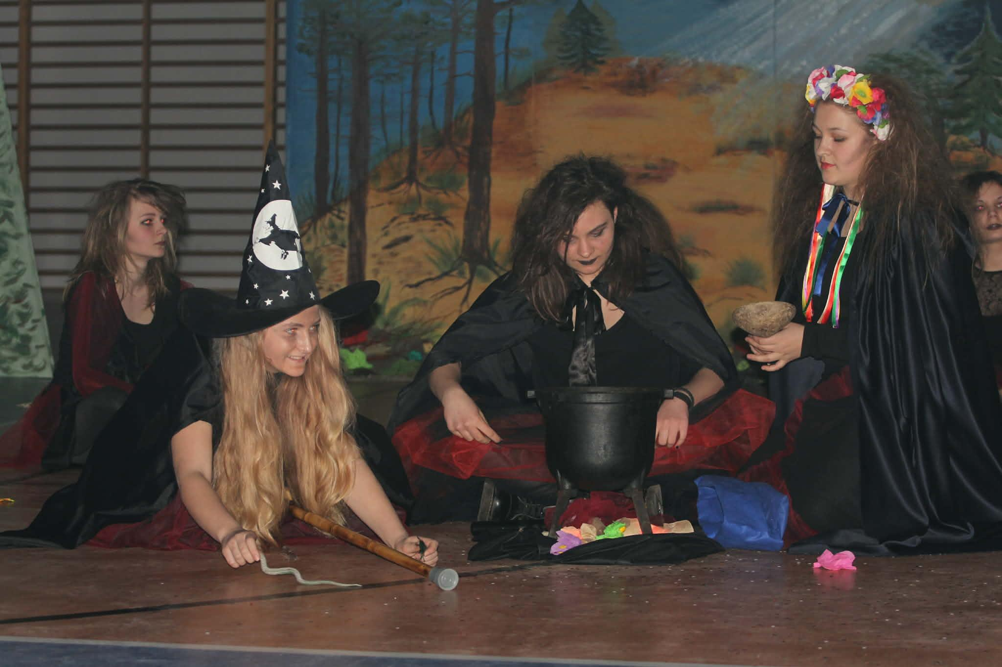

Fot.11. Przedstawienie legendy „Wiedźmy trzcianeckie” z okazji rocznicy nadania praw miejskich Trzciance. Uroczystość w hali widowisko-sportowej, 3.03.2014. Źródło: ze zbiorów działu promocji Urzędu Miasta i Gminy w Trzciance.

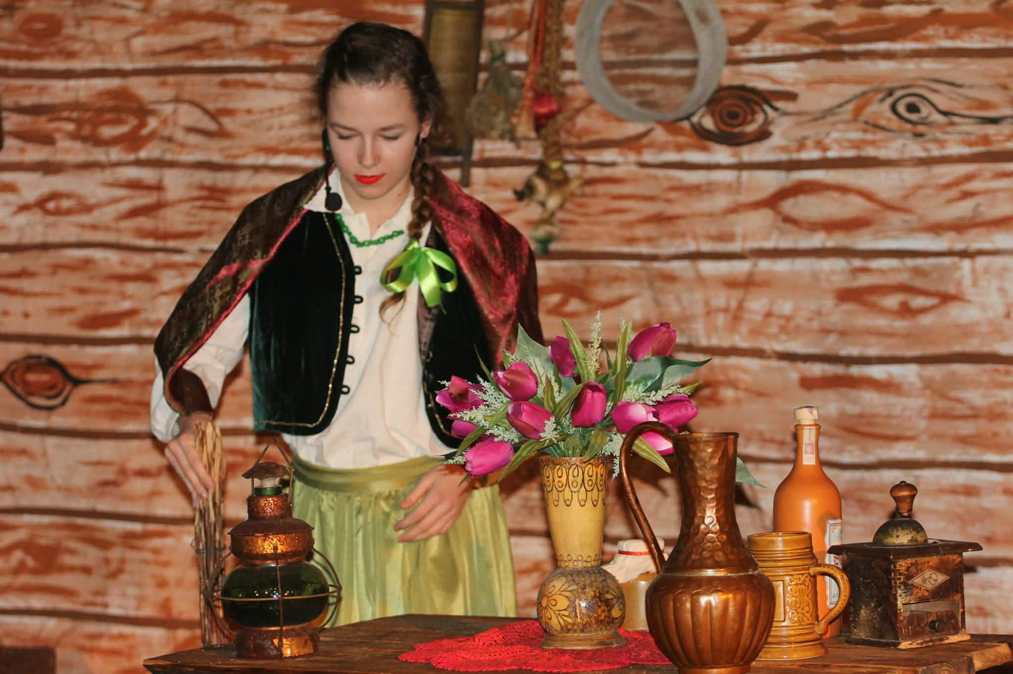

Fot.12. Przedstawienie legendy „Wiedźmy trzcianeckie” z okazji rocznicy nadania praw miejskich Trzciance. Uroczystość w hali widowisko-sportowej, 3.03.2014.
Źródło: ze zbiorów działu promocji Urzędu Miasta i Gminy w Trzciance.
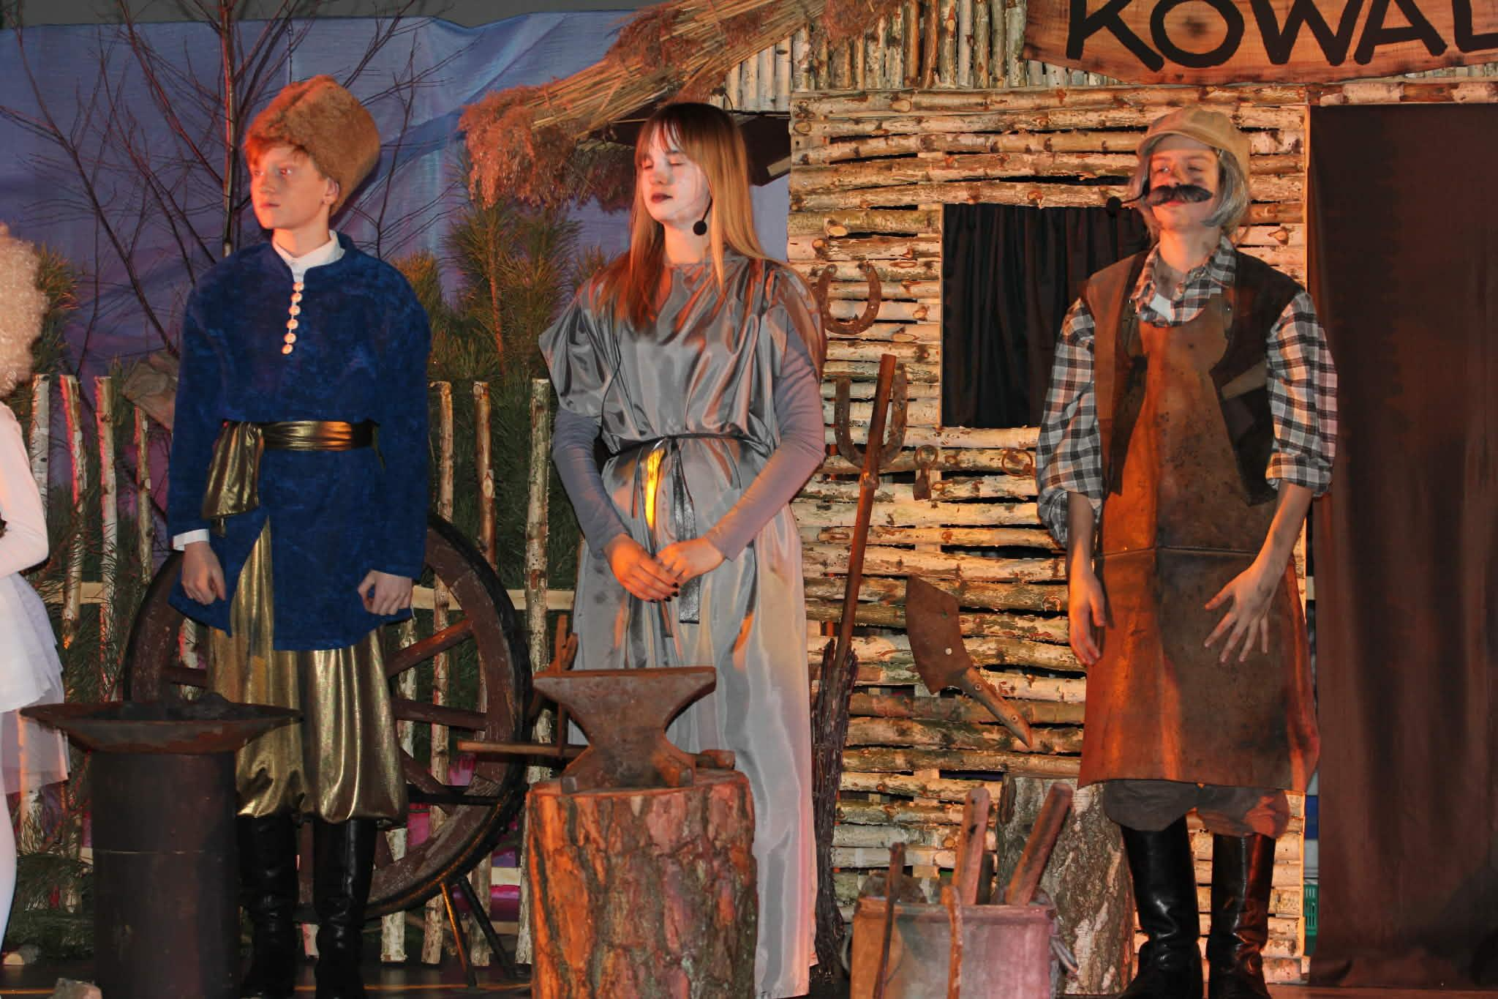

Fot.13. Przedstawienie legendy „O kowalu w pieczarze” z okazji rocznicy nadania praw miejskich Trzciance. Uroczystość w hali widowisko-sportowej, 3.03.2013. Źródło: ze zbiorów działu promocji Urzędu Miasta i Gminy w Trzciance.

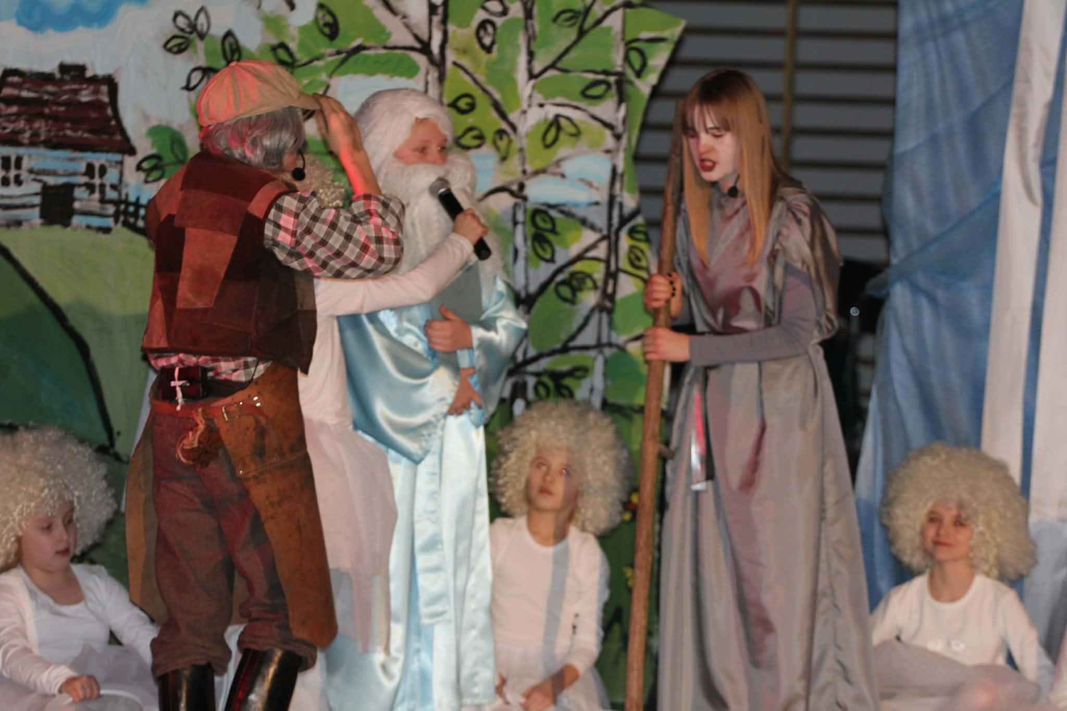

Fot.14. Przedstawienie legendy „O kowalu w pieczarze” z okazji rocznicy nadania praw miejskich Trzciance. Uroczystość w hali widowisko-sportowej, 3.03.2013.
Źródło: ze zbiorów działu promocji Urzędu Miasta i Gminy w Trzciance.

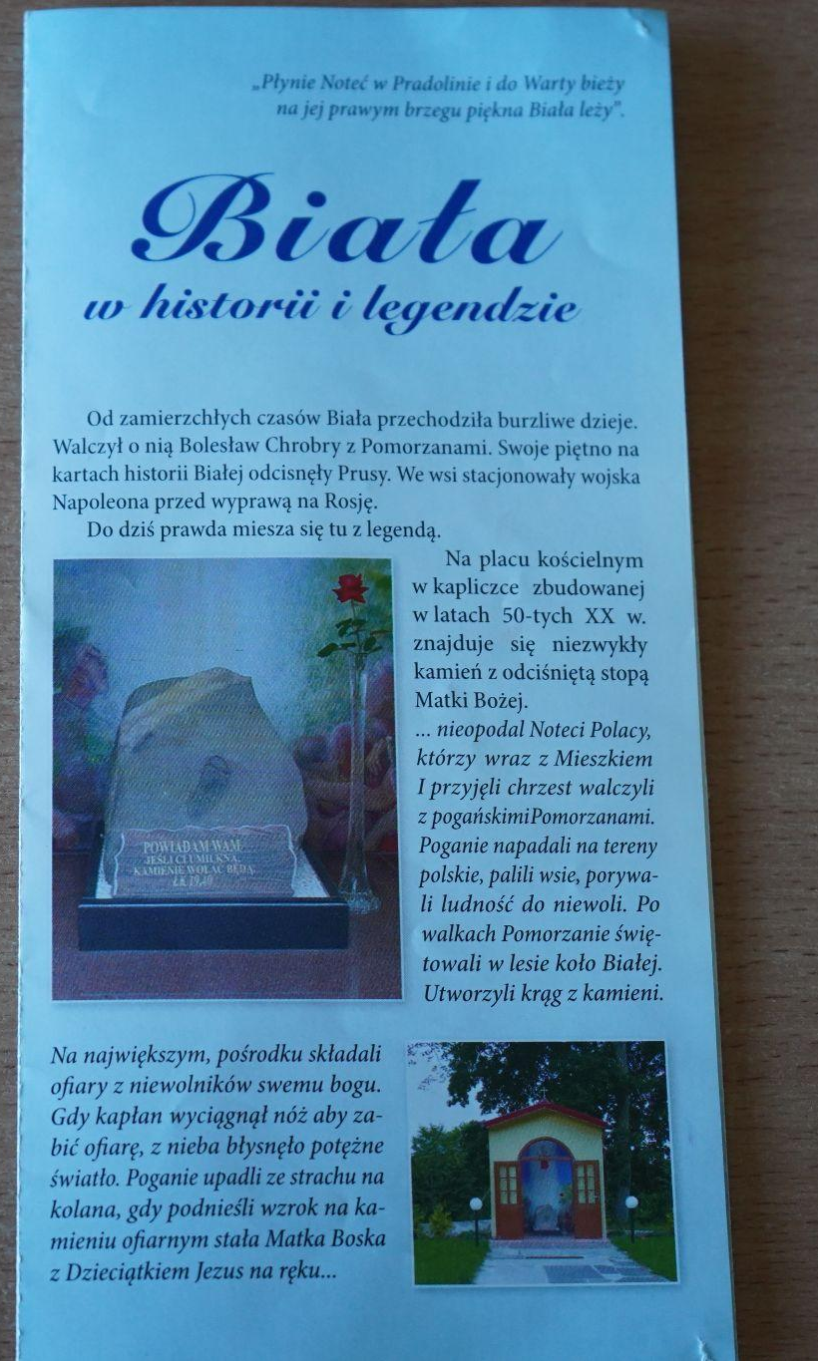 | 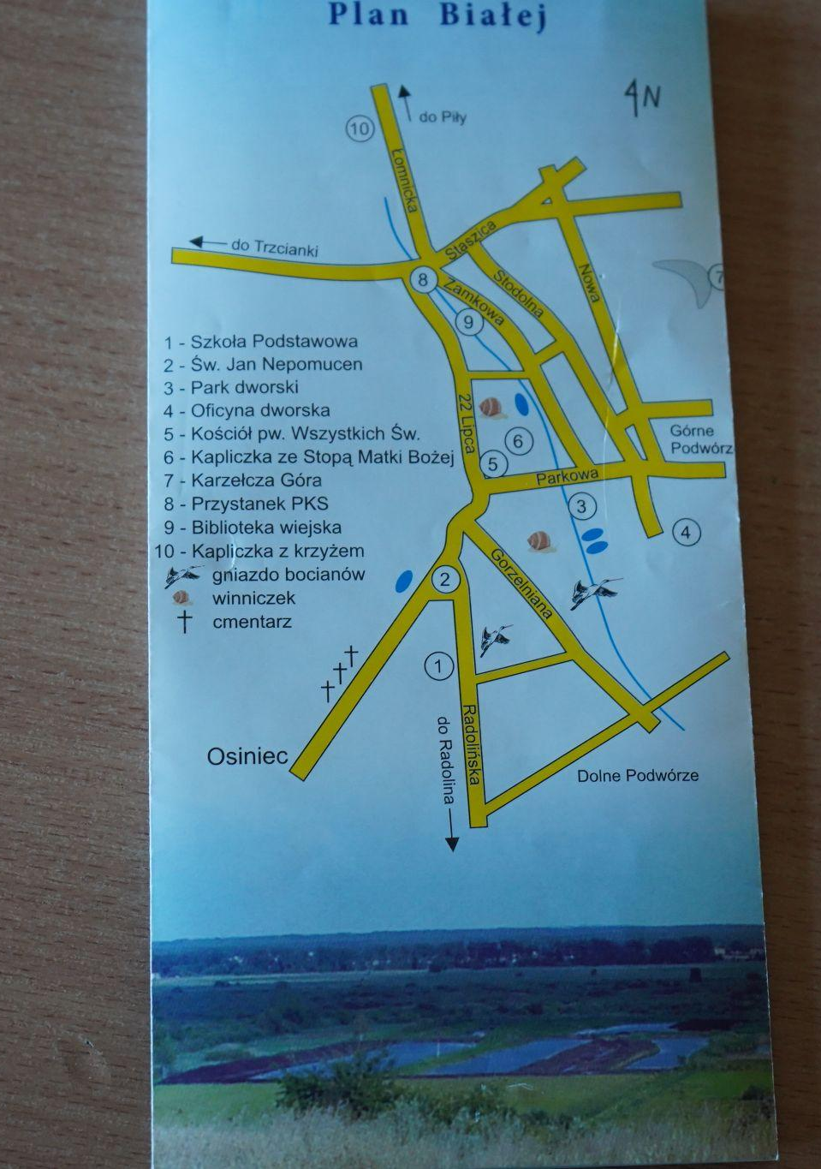
Fot. 15 i 16. Ulotka opracowana przez Szkołę Podstawową w Białej pt. Biała w historii i legendzie, Trzcianka2006. Archiwum grupy projektowej ze SP nr 2 im. Wł. Broniewskiego w Trzciance.

